**CONVENTION POUR LA SAUVEGARDE DU  
PATRIMOINE CULTUREL IMMATÉRIEL**

**Groupe de travail intergouvernemental à composition non limitée**  
**dans le cadre de la réflexion globale sur les mécanismes d’inscription sur les listes**

**En ligne**

**25 et 26 avril 2022 (Partie III)**

**Informations générales**

1. **Groupe de travail intergouvernemental à composition non limitée dans le cadre de la réflexion globale sur les mécanismes d’inscription sur les listes de la Convention de 2003**
2. Le groupe de travail intergouvernemental à composition non limitée dans le cadre de la réflexion globale sur les mécanismes d’inscription sur les listes de la Convention de 2003 (ci-après le « groupe de travail ») s’est réuni lors de la partie I de sa réunion les 8 et 9 juillet 2021 et lors de la partie II de sa réunion les 9 et 10 septembre 2021. À la suite de la décision de la seizième session du Comité (décision [16.COM 14](https://ich.unesco.org/fr/Decisions/16.COM/14)), la partie III de la réunion se tiendra en ligne les 25 et 26 avril 2022.
3. Cette réunion comprendra quatre sessions de quatre-vingt-dix minutes par jour. Les sessions du matin se tiendront de 9h30 à 11h00 et de 11h30 à 13h00, et celles de l’après-midi de 14h00 à 15h30 et de 16h00 à 17h30 (heure de Paris).

***Page Internet***

1. Toutes les informations pertinentes pour le groupe de travail, y compris la page d’inscription et la liste préliminaire des participants sont disponibles sur la page Internet correspondante à l’adresse suivante : <https://ich.unesco.org/fr/groupe-de-travail-intergouvernemental-composition-non-limite-01167>.

***Ordre du jour et documents***

1. L’ordre du jour et les documents correspondant aux points inscrits à cet ordre du jour sont publiés sur la page Internet mentionnée ci-dessus dans les deux langues de travail de la Convention (anglais et français). Si vous ne parvenez pas à télécharger les documents, vous pouvez envoyer un courriel au Secrétariat de la Convention à l’adresse : [ichmeetings@unesco.org](mailto:ichmeetings@unesco.org).

***Inscription***

1. Il est vivement conseillé à tous les participants, délégués, observateurs et ceux qui souhaitent assister au groupe de travail de s’inscrire dès que possible. Cela laissera suffisamment de temps pour traiter toutes les informations pertinentes et garantir que toutes les dispositions en ligne sont prises avant l’ouverture de la session. Merci de remplir le **formulaire d’inscription** **en ligne** à l’adresse : <https://ich.unesco.org/fr/participer-partie-iii-25-et-26-avril-2022-01226>. Lors de leur inscription, les participants doivent indiquer s’ils souhaitent bénéficier d’une connexion active à la réunion (voir paragraphe 11 ci-dessous).

***Amendements***

1. Les amendements aux recommandations du groupe de travail peuvent être envoyés à [ICH-amendments@unesco.org](mailto:ICH-amendments@unesco.org), avec les noms des co-sponsors. Veuillez ne pas soumettre d’amendements via la fenêtre de discussion pendant la réunion.
2. **Modalité en ligne**
3. Le groupe de travail se tiendra en ligne sur la plateforme Zoom et sera retransmise simultanément sur la page Internet de la réunion, en anglais et en français, sur la page Internet de la réunion (<https://ich.unesco.org/fr/groupe-de-travail-intergouvernemental-composition-non-limite-01167>).

***Configuration technique et dépannage***

1. Il est recommandé aux participants de vérifier à l’avance leur configuration informatique, pour pouvoir suivre la réunion de manière optimale. À cet égard, les participants devraient :
   1. Rejoindre la réunion sur un ordinateur portable ou un ordinateur de bureau (et non sur un téléphone ou une tablette).
   2. Privilégier l’utilisation d’une connexion à Internet filaire.
   3. Utiliser si possible un casque équipé d’un microphone.
   4. Télécharger Zoom (gratuit) avant la réunion via le Centre de téléchargement de Zoom : <https://zoom.us/download>.
   5. Se connecter au moins 30 minutes à l’avance, le premier jour de la réunion.
2. Un e-mail automatique sera envoyé à votre adresse e-mail vous fournissant le lien pour accéder à la salle de réunion avant le 22 avril 2022 (le même lien peut être utilisé pour accéder à la réunion du 25 au 26 avril, ainsi que pour les réunions du Bureau). Cliquez sur le lien fourni. Quand vous vous rejoignez la réunion pour la première fois, cliquez sur « Tester le son et le micro » et suivez les instructions. Une fois que vous avez rejoint la réunion, vous serez dans la « salle d’attente/ le lobby » jusqu’à ce que l’hôte vous laisse entrer dans la réunion. Veuillez noter que cela peut prendre un certain temps le premier jour de la réunion en raison du nombre de participants.
3. 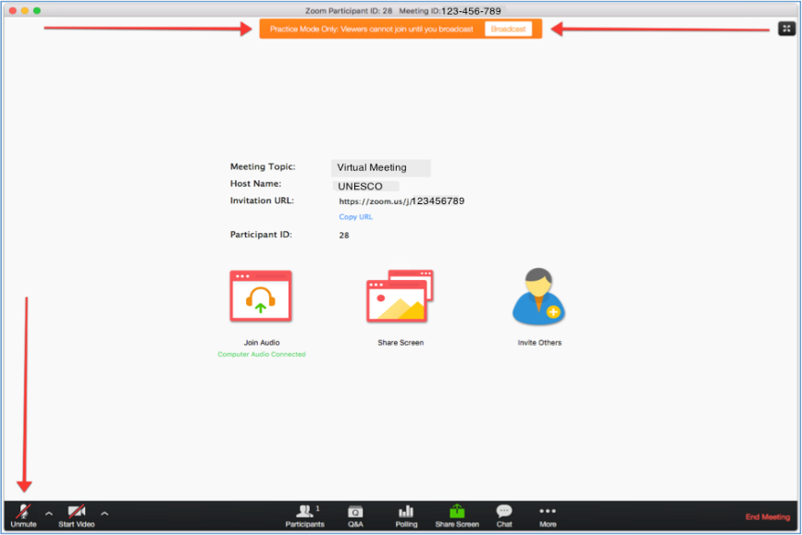Vous devez accepter « accéder au micro » et « accéder à la caméra ». Le micro et la vidéo, qui se situent en bas de l’écran à gauche, sont allumés lorsqu’aucune bande rouge ne les traversent. Les micros des participants doivent être mis en sourdine à tout moment, sauf lorsque le Président les invite à prendre la parole.
4. Si vous rencontrez des difficultés techniques pendant la réunion, il est conseillé d’essayer d’abord de quitter et de réintégrer la réunion ou de vous connecter avec un autre navigateur. Vous pouvez également contacter le service d’assistance dont les coordonnées sont indiquées ci-dessous. Alternativement, vous pouvez envoyer un courriel à l’adresse : [ICHmetings@unesco.org](mailto:ICHmetings@unesco.org).

**Service d’assistance:**Mme Axoum HO-KONG CIAT ([al.ho-kong-ciat@unesco.org](mailto:al.ho-kong-ciat@unesco.org)) ; +33 1 45 68 21 40.

***Participants actifs***

1. Le système Zoom peut compter jusqu’à 500 participants actifs, qui peuvent prendre la parole pendant le débat et intervenir par caméra/audio. Tous les autres participants peuvent suivre la retransmission en ligne sur la page dédiée à l’événement. Les délégations sont invitées à limiter le nombre de connexions actives simultanées sur Zoom selon les recommandations suivantes :

* États parties : un maximum de deux connexions actives simultanées ;
* États non parties : un maximum d’une connexion active simultanée ;
* Centres de catégorie 2 : un maximum d’une connexion active simultanée ;
* Organisations non gouvernementales accréditées : chaque membre du Comité de pilotage du Forum des ONG du PCI peut recevoir une connexion active. Les autres ONG accréditées peuvent recevoir une connexion active sous réserve de disponibilité.

***Identification des intervenants***

1. Tous les participants sont invités par le système à se nommer lorsqu’ils entrent dans la réunion. Il est suggéré que les participants utilisent le format ci-dessous pour leur nom afin qu’ils puissent être facilement identifiés par le Président. Les participants qui n’utilisent pas les formats de nom suivants seront invités à se renommer en quittant et en réintégrant la réunion.

Si vous représentez un État partie :

**SP-Pays (nom de famille)**

Si vous représentez un État non partie à la Convention :

**SNP-Pays (nom de famille)**

Si vous représentez une ONG :

**NGO-Nom NGO (nom de famille)**

Si vous représentez un centre de catégorie 2 :

**C2C-Nom du centre (nom de famille)**

***Prise de parole***

1. 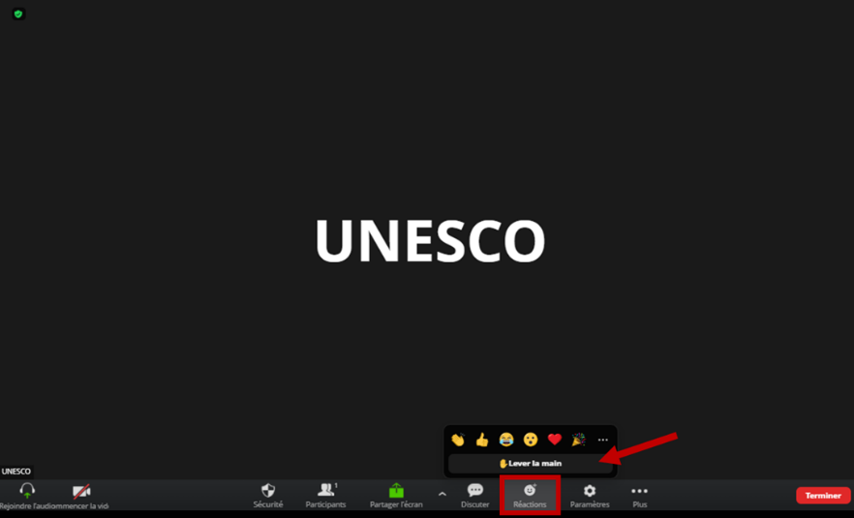Les participants qui ont une connexion active peuvent demander à prendre la parole en appuyant sur le bouton « lever la main », qui affichera une main à côté du nom du participant. Ce bouton se trouve en bas de l’écran, après avoir appuyé sur l’icône « Réactions ».

La main bleue levée signalera au Président qu’un participant souhaite prendre la parole et celui-ci sera ajouté à la liste des intervenants. Lorsque le Président demande à un participant de prendre la parole, il devra remettre son micro en marche en cliquant sur le bouton du micro en bas à gauche. Idéalement, si leur connexion Internet le permet, les participants doivent également utiliser leur vidéo. Une fois leur intervention terminée, les participants doivent remettre leur micro en sourdine afin d’éviter les bruits de fond.

***Fenêtre de discussion***

1. La fenêtre de discussion est située dans le coin inférieur droit de votre écran. Elle peut être utilisée pour signaler un problème technique au Secrétariat. Elle peut également être utilisée par les participants souhaitant signaler une **motion d’ordre**. Dans ce cas, le participant doit lever la main pour indiquer qu’il souhaite prendre la parole et taper « Motion d’ordre » dans la fenêtre de discussion. La fenêtre de discussion ne doit pas être utilisée pour soumettre des amendements. Ceux-ci doivent être envoyés par courrier électronique à l’adresse :   
   [ICH-amendments@unesco.org](mailto:ICH-amendments@unesco.org).